本校參加2012年巴洛克音樂教育全國音樂大賽獲獎學生頒獎2012.03.14
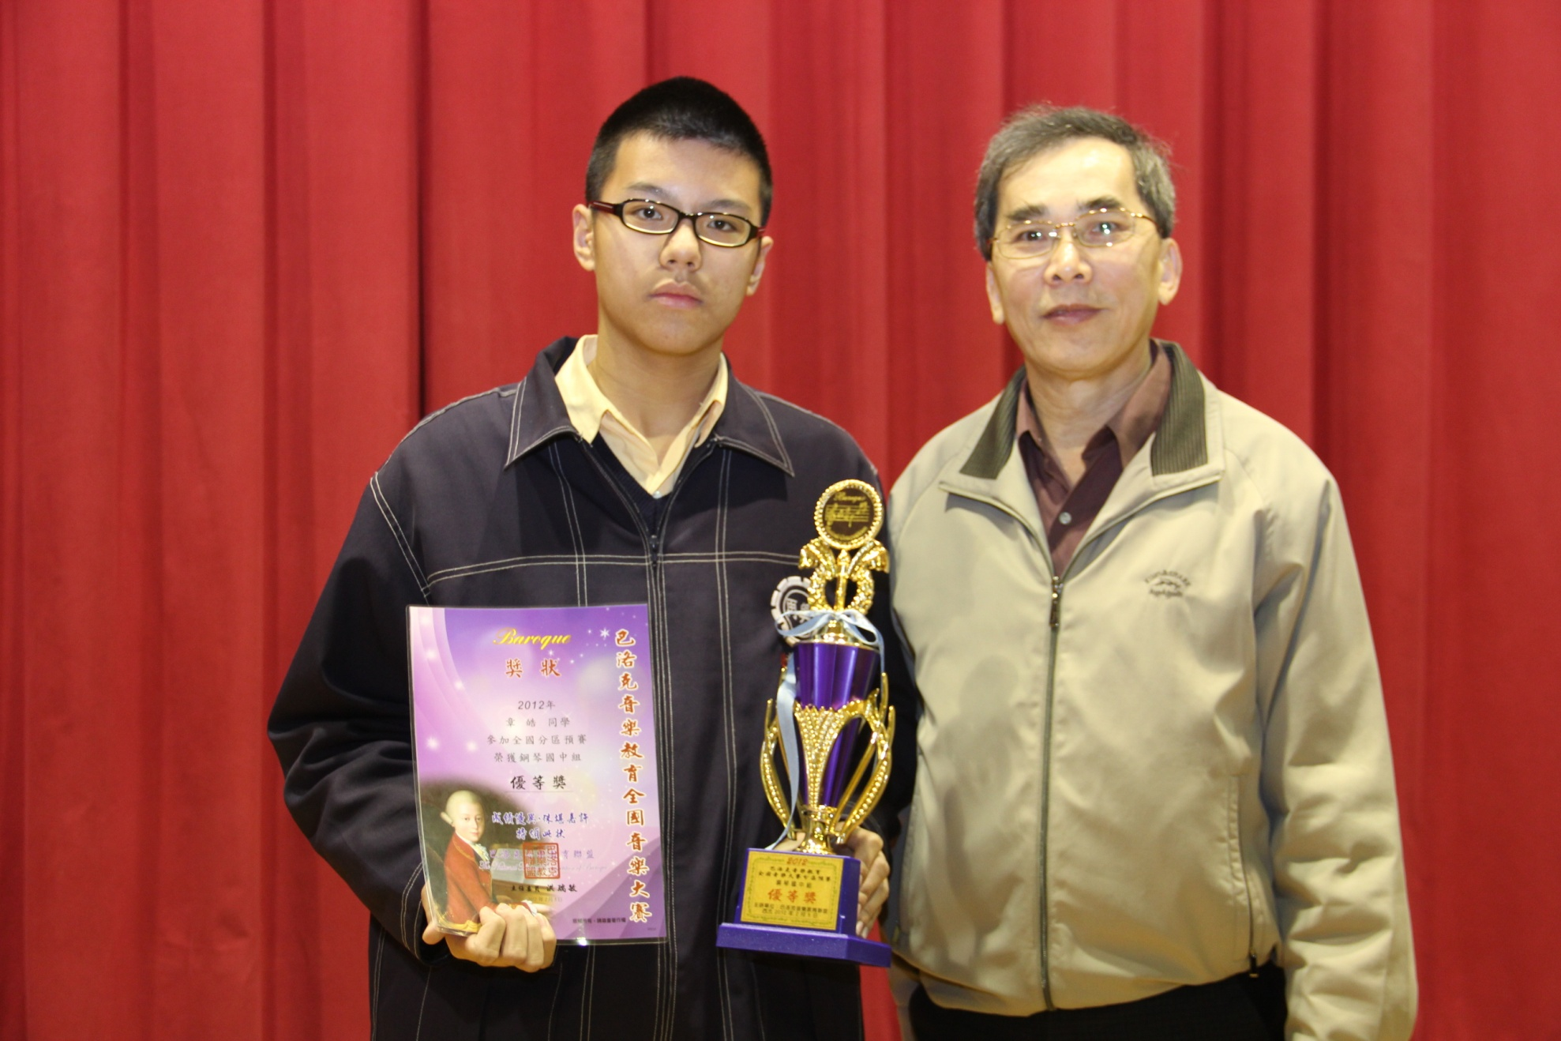
獲獎學生：國中部八年信班章皓同學榮獲國中組優等獎

